Частное дошкольное образовательное учреждение
«Детский сад «Солнышко»»
368600, РД, г. Дербент,ул.Ярагского,6. Сайт ДОУ:

Тел.8 -928-803- 7333, https://chdousolnishko.tvoysadik. ОГРН
1120542000523 E-mail: solnishko.detsadder@mail.ru
ИНН/КПП 0542034747/054201001

ПРАЗДНИК
День единства народов Дагестана
в старшей группе
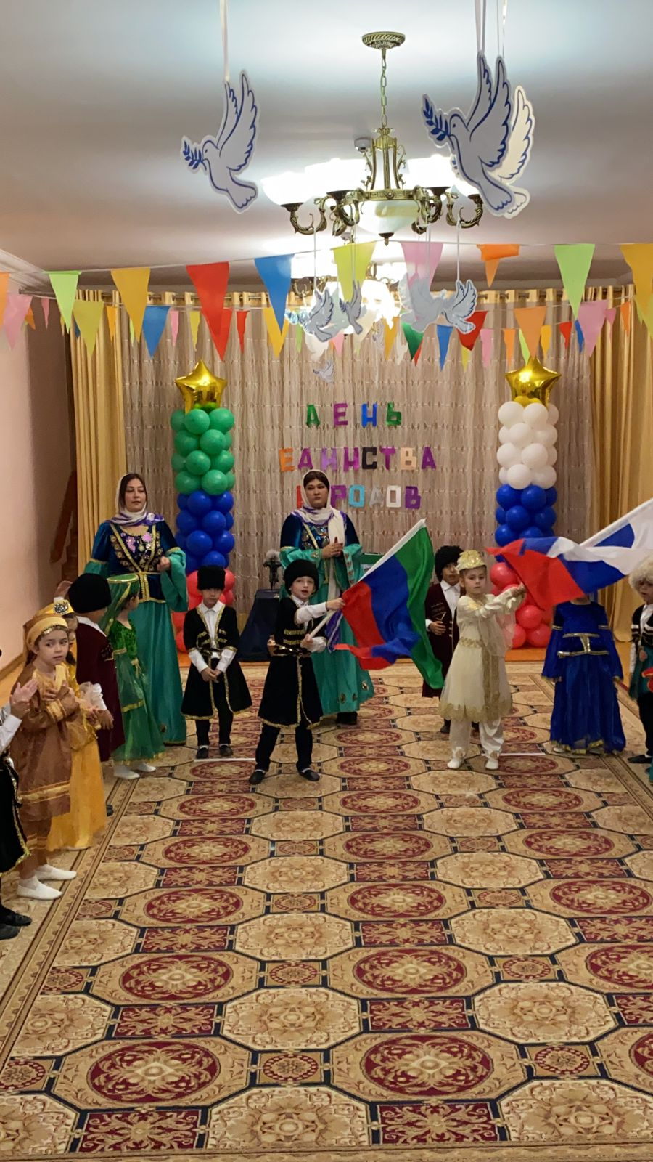
Провели воспитатели
Магарамова А.Д.
Наматова Р.С.

г.Дербент-2021

Голос за кадром:15 сентября наша республика отмечает один из главных государственных праздников - День единства народов Дагестана. Смысл и значение этого праздника имеют глубокие исторические корни. Во все времена единение и сплоченность всех граждан вне зависимости от происхождения, национальности и вероисповедания приносили великие победы великие свершения, формировали истинные духовные ценности. Пусть этот праздник послужит осознанию того, что Дагестан - наша общая Родина, и ее будущее зависит от каждого из нас.

На сцену выходят дети в народных костюмах.
Танец «Лезгинка».

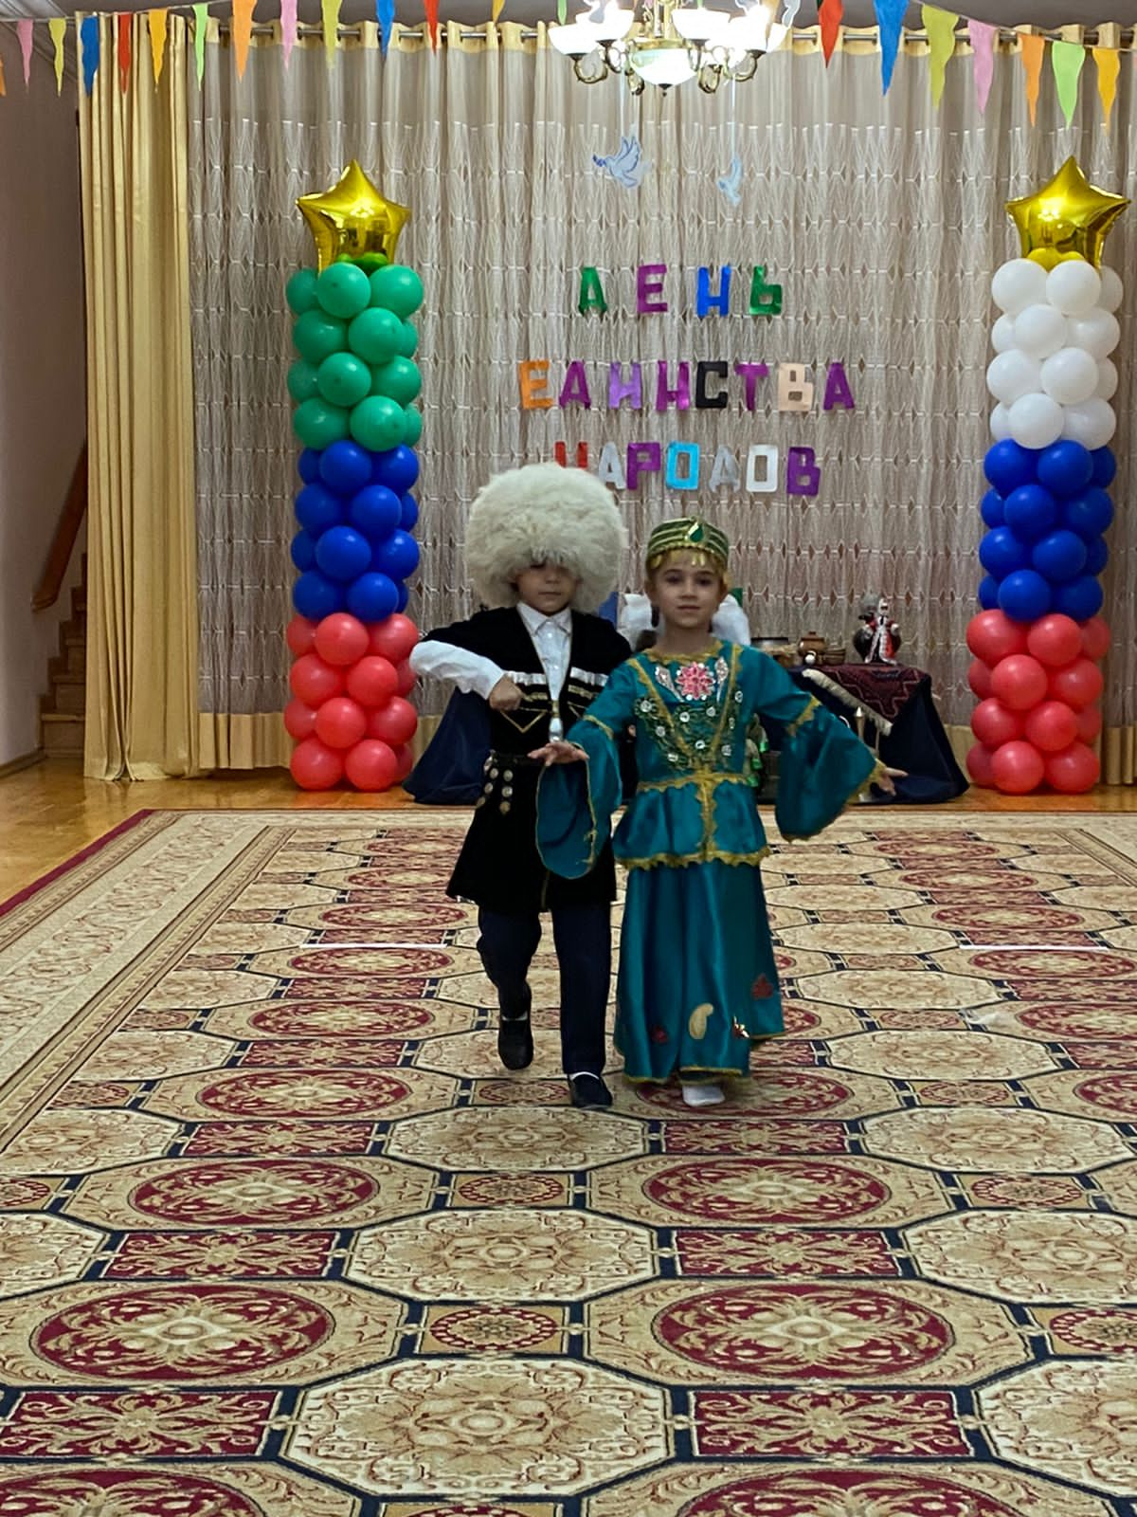

Воспитатель 1:
- Мы приветствуем Вас на торжественном мероприятии, посвященном Дню
Единства народа Дагестана!

Воспитатель 2:
- Сегодня мы празднуем День Единства народа Дагестана! Этот светлый и
радостный праздник проникнут духом интернационализма, дружбы и солидарности народов. Велика наша Родина – Дагестан.

1 ребенок
-В День единства будем рядом,
Будем вместе навсегда,
Все народности России
В дальних селах, городах!
2 ребенок
-Хоть говорим на разных мы наречьях,
Но позови, и прозвучит ответ!

Ведь мы родные, мы дружны навеки
И ничего дороже дружбы нет!
3 ребенок
-Вместе жить, работать, строить,
Сеять хлеб, растить детей,
Созидать, любить и спорить,
Охранять покой людей,
4 ребенок
-Предков чтить, дела их помнить,
Войн, конфликтов избегать,
Чтобы счастьем жизнь наполнить,
Чтоб под мирным небом спать!

Звучит гимн республики Дагестан
Воспитатель 2:
-Дагестан – самый большой, многонациональный регион нашей страны, перекресток культур, религий, цивилизаций, известный как «страна гор и гора языков». Здесь в мире и согласии живут представители более 100 народов и этнических групп, говорящие на разных языках, но всегда умеющие находить общий язык. Народы, традиционно исповедующие ислам, христианство и иудаизм, выработали особое уважительное отношение к вере, традициям и обычаям друг друга.
Чтец 1 (Воспитатель средней группы):
-Дагестан, Дагестан
Это сорок разных стран
И притом всего одна
Чудо горная страна.
Бог по миру проходил,
На плече мешок тащил,
А в мешке (без дураков)
Было сорок языков.
На горе споткнулся Бог,
И рассыпался мешок!
Разбежались языки
От реки и до реки.
Я пришел к тебе в долину,
Понял только половину!
Ты потом ко мне придешь,
Половину не поймешь!
Здесь селения малы,
Приютились у скалы,
Раз селения как гнезда,
Значит люди – как орлы!
Дагестан – страна орлов.
Дагестан – страна ковров,
Край отличных мастеров

Кузнецов и гончаров.

Дагестан, Дагестан
Это сорок разных стран
И притом всего одна
Чудо горная страна.
Чтец 2 (Повар д/с):
-Мы дружной семьею живем в Дагестане
Аварцы, даргинцы и русские с нами.
Так пусть же крепнет во веки веков
Дружба народов всех возрастов.
Дружба народов — не просто слова,
Дружба народов навеки жива.
Дружба народов — счастливые дети,
Колос на ниве и сила в расцвете.
Дружба народов — бескрайний простор,
Мир и согласие, девичий хор,
Звонкая песнь чабана молодого,
Сад, виноград возле дома родного.

Танец девочек с бубнами.

5 ребенок:
-Разгорелся утром рано
Светлый праздник Дагестана
Всюду песни, танцы, смех
Этот праздник наш для всех!
6 ребенок:
-Я в День народного единства
Хочу желать по всей стране
Чтоб было небо мирным, чистым,
И чтоб сказали «нет» войне
7 ребенок:
-Чтоб вместе истинно держались,
Чтоб уважали свой народ,
Совместно от проблем спасались,
И жили так из года в год.
8 ребенок:
-День народного единства в Дагестане,
Очень значим для нас всех.
Солидарность с государством
Обрекает на успех.

Попури «Танцы народов Дагестана».

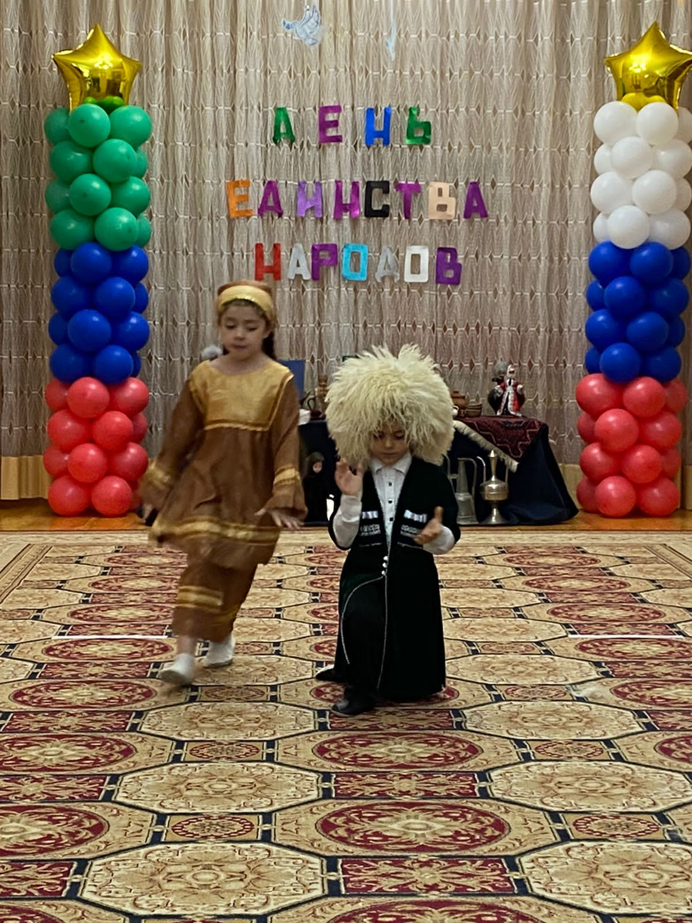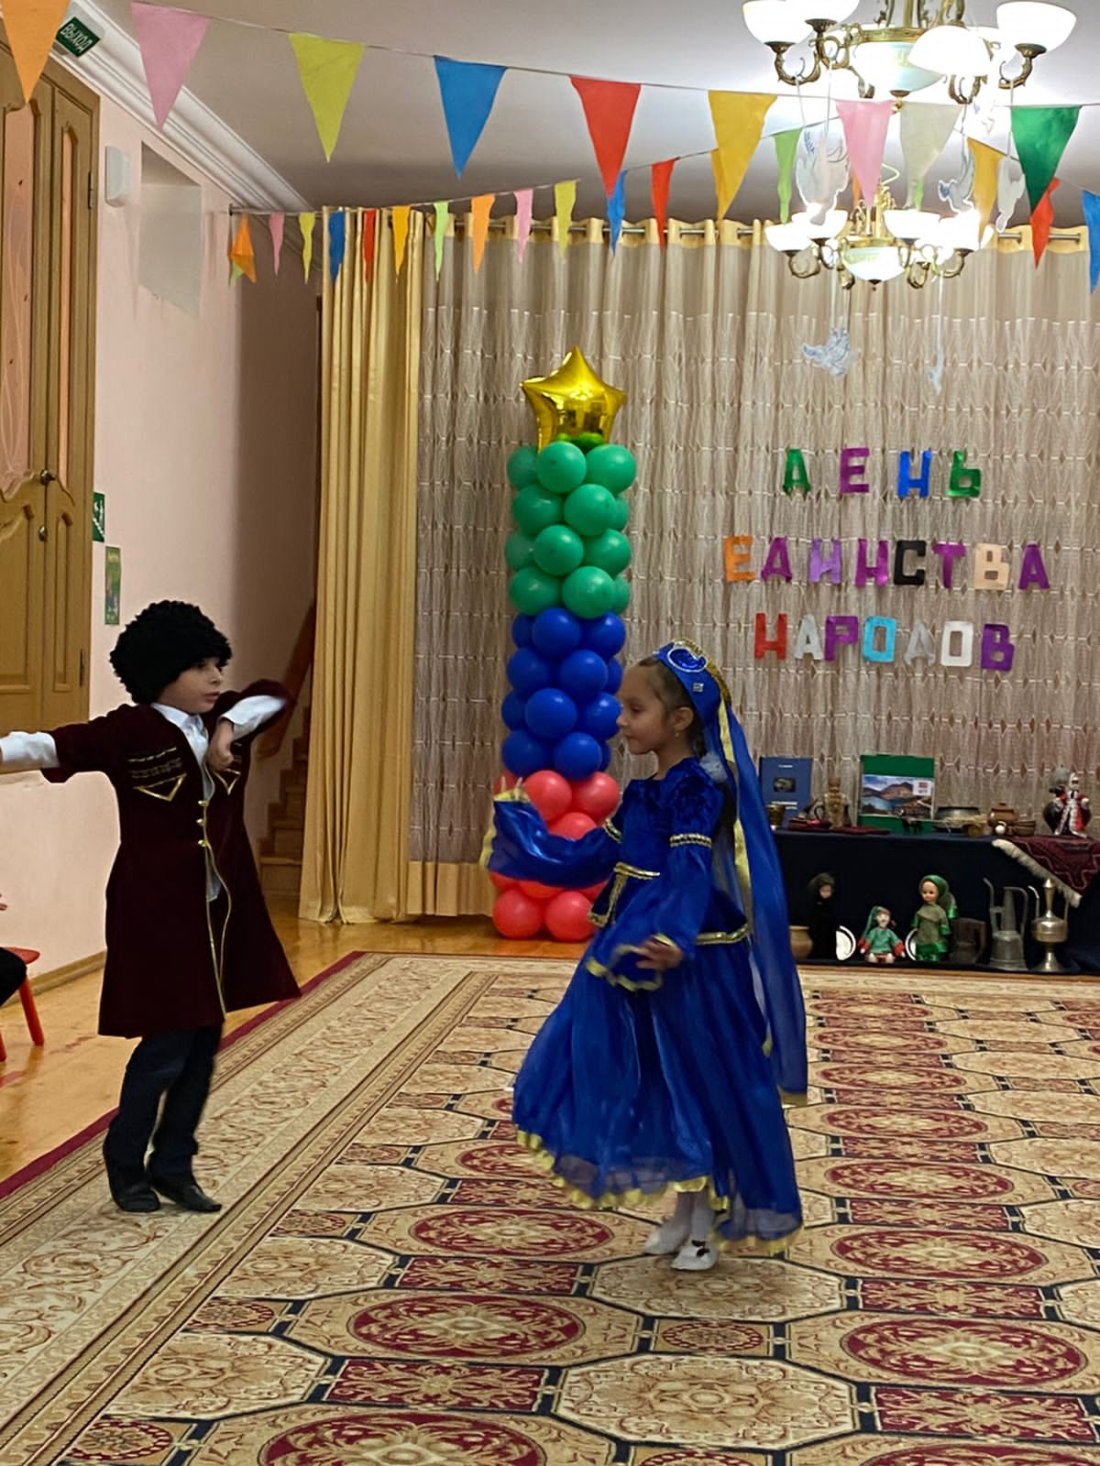

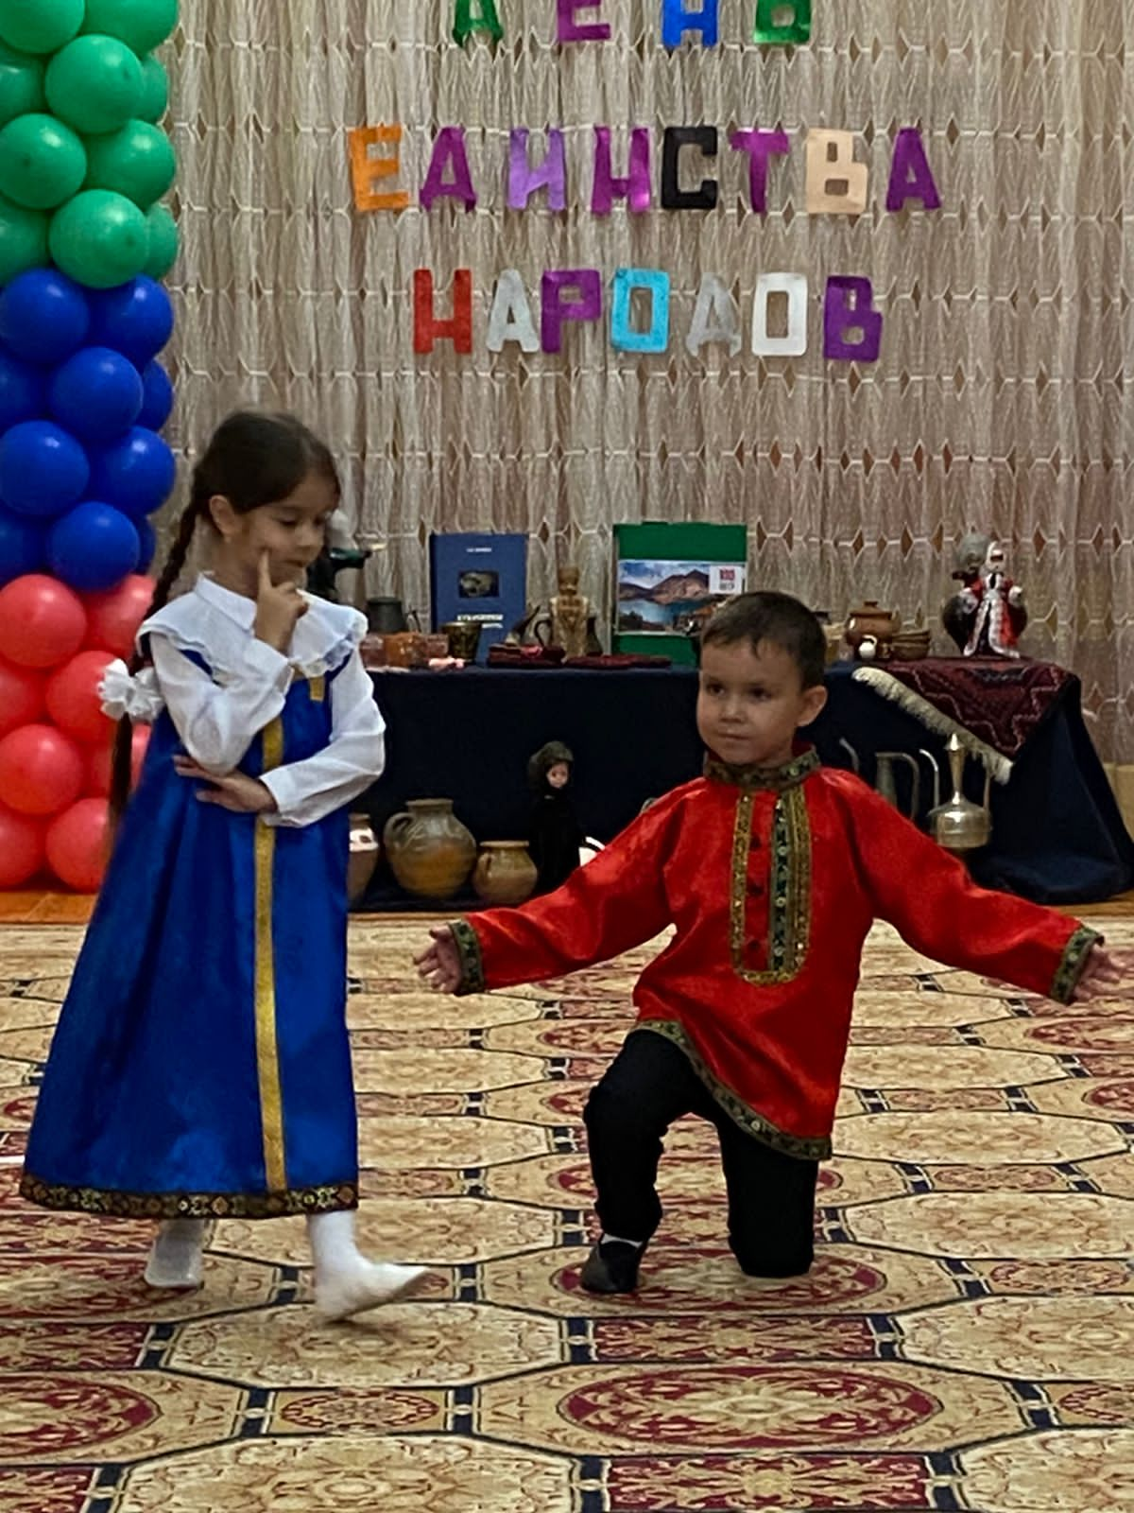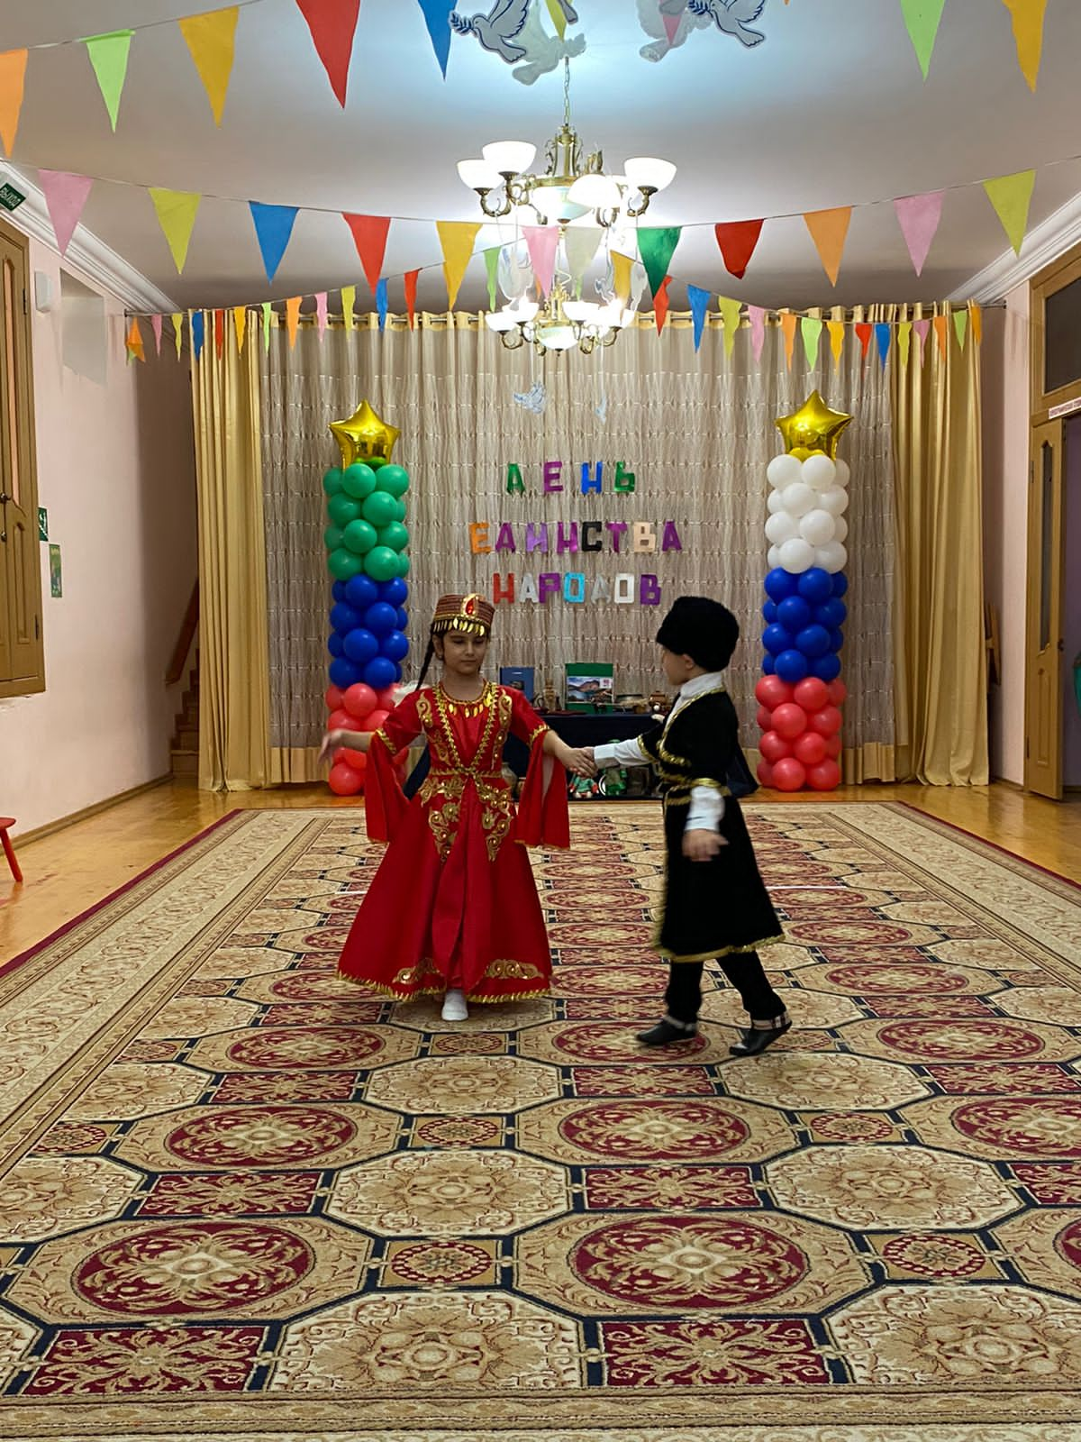

Ведущая 1: Без дружбы погиб бы мой малый народ,
Великий лишь тем, что любовью живет.
Нам верная дружба и песня о ней
Нужнее, чем воздух, и хлеба нужней.

9 ребенок:

Когда я, объездивший множество стран,
Усталый, с дороги домой воротился,
Склонясь надо мною, спросил Дагестан:
"Не край ли далекий тебе полюбился?".
На гору взошёл я и с той высоты,
Всей грудью вздохнув, Дагестану ответил:
"Немало краев повидал я, но ты
По-прежнему самый любимый на свете. "
Ребенок 10:
- Меня спросят, где твой Дагестан?
я отвечу - этот холм - Дагестан, эта трава - Дагестан, эта река- Дагестан,
этот снег на горе - тоже Дагестан, это облако над головой, разве оно не
Дагестан? Тогда и солнце над головой разве не Дагестан?
Мой Дагестан везде!
Ведущая 1: Дагестан - это страна гор. Но не только. Прежде всего эта страна многочисленных языков и народов, количество которых, несмотря на все усилия ученных мира, до сих пор не установлено достоверно.
Ведущая 2: Дагестан, как истинная горянка, не может растить только одного ребенка, нас у нее сотни. Сотни народов, живущих одной огромной и дружной семьей. Поэтому нам просто суждено отмечать один на всех сегодняшний
праздник - день единства народов Дагестана.
Ведущая 1: -Нас объединяет этот праздник, он дарит нам счастье взаимопонимания
и добрососедства, дружеской поддержки и любви к своей земле.
Звучит песня «Мой Дагестан».
Ведущая 2: Для всех Дагестан, в первую очередь, известен как родина Расула Гамзатова, как земля, которая дает исток удивительной по силе и самобытности поэзии, ставшей давно народной, любимой читателями страны и далеко за ее пределами.
Ведущая 1: Именно Расулу Гамзатову, великому поэту, истинному сыну своей
эпохи и своего народа суждено было выполнить благородную миссию - совершить поэтическое открытие Дагестана.
Как ребенок, что учится читать по слогам,
Лепетать, повторять, говорить не устану:
Дагестан, Дагестан,
Кто и что? Дагестан.

А о ком? Все о нем.
А кому? Дагестану.
Ведущая 2: Расул Гамзатов воспел родной очаг, родные горы, добрососедство, любовь и дружбу людей. Своими чудесными стихами заставил земляков петь
песни о любви и молодежи, о родине и мужестве.
Дагестан, все, что люди мне дали,
Я по чести с тобой разделю,
Я свои ордена и медали

на вершины твои приколю.
Посвящу тебе звонкие гимны
И слова, превращенные в стих,
Только бурку лесов подари мне
И папаху вершин снеговых!

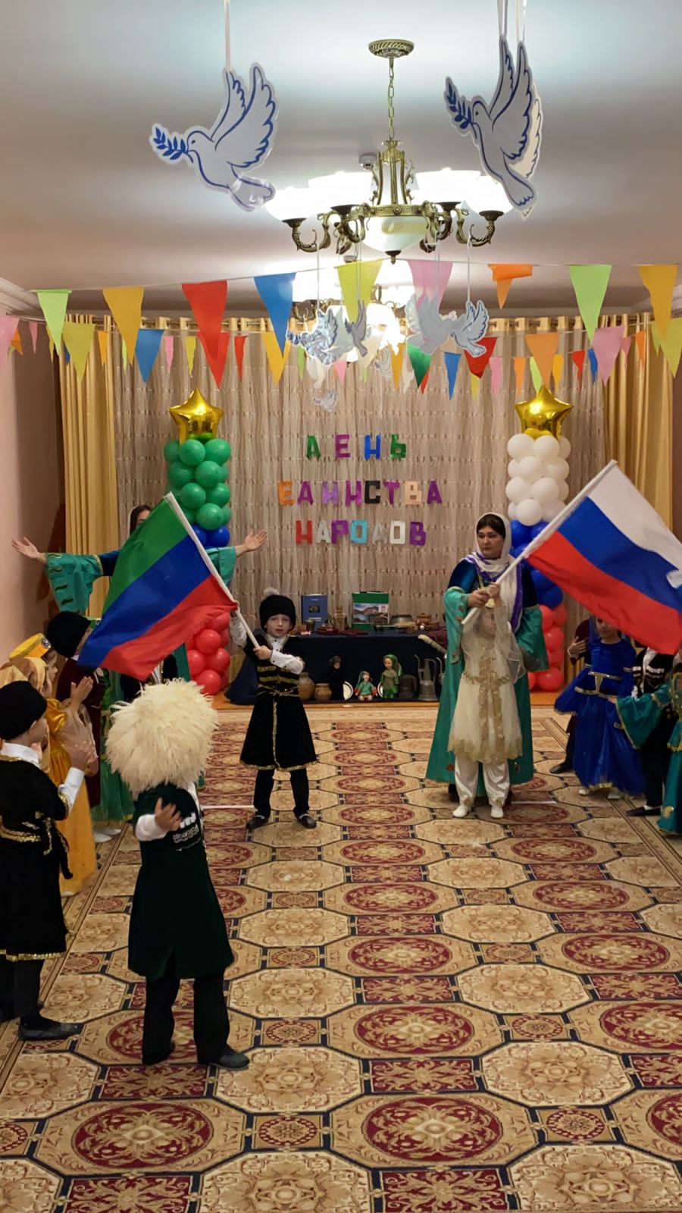
Звучит гимн Дагестана
Все участники выходят вперед,
двое несут флаги России и Дагестана.
В День единства будем рядом,
Будем вместе навсегда,
Все народы Дагестана
В дальних селах, городах!
Вместе жить, работать, строить,
Сеять хлеб, растить детей,
Созидать, любить и спорить,
Охранять покой людей,
Предков чтить, дела их помнить,
Войн, конфликтов избегать,
Чтобы счастьем жизнь наполнить,
Чтоб под мирным небом спать!
День единства народов Дагестана.
(Звучит дагестанская мелодия):

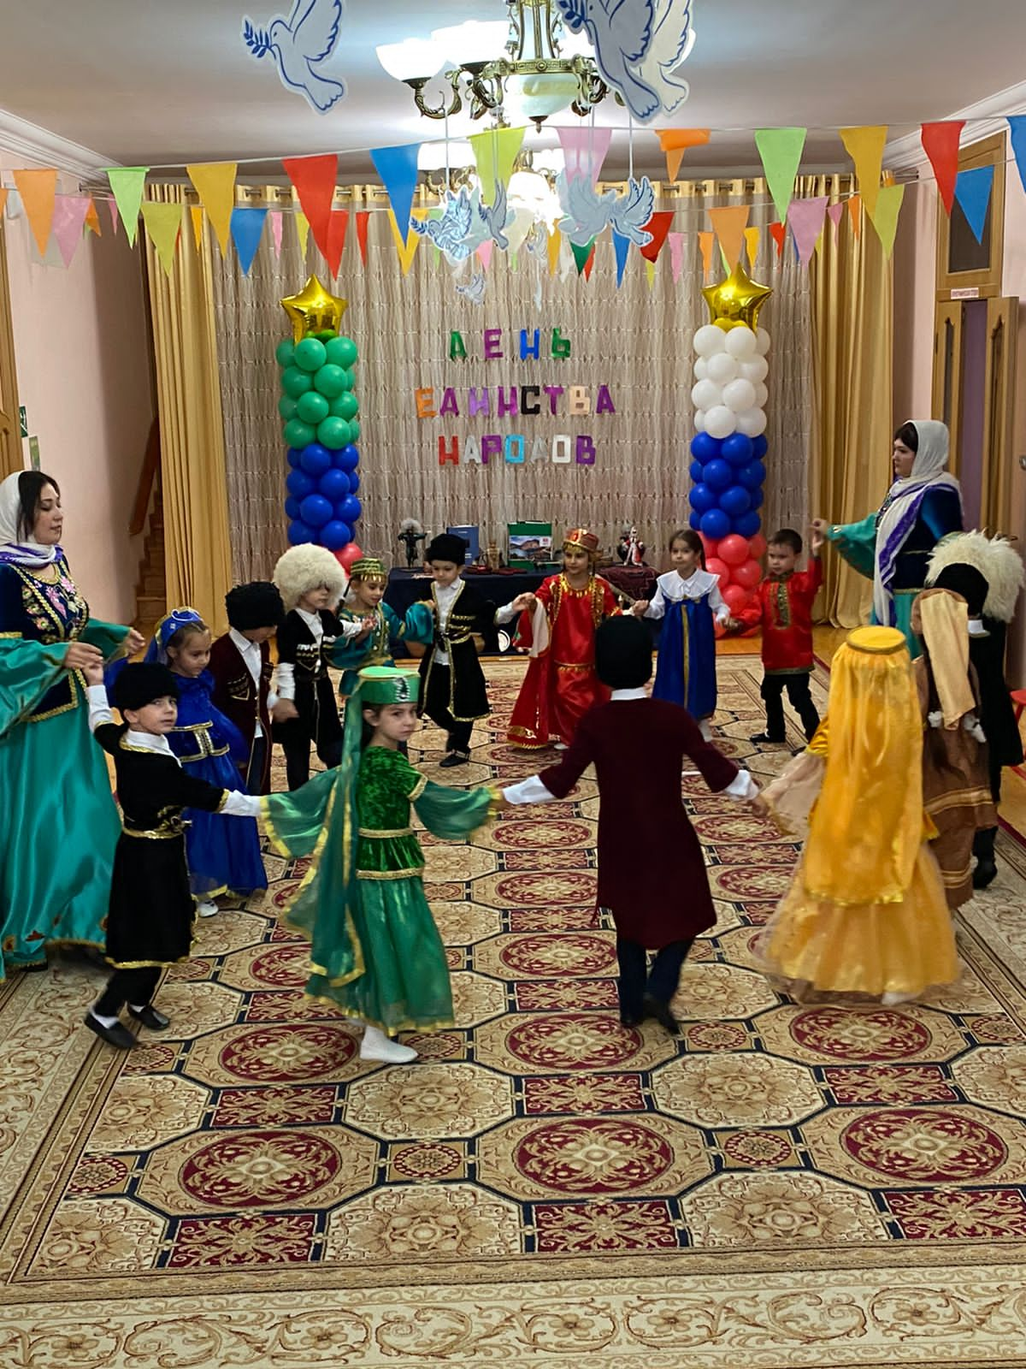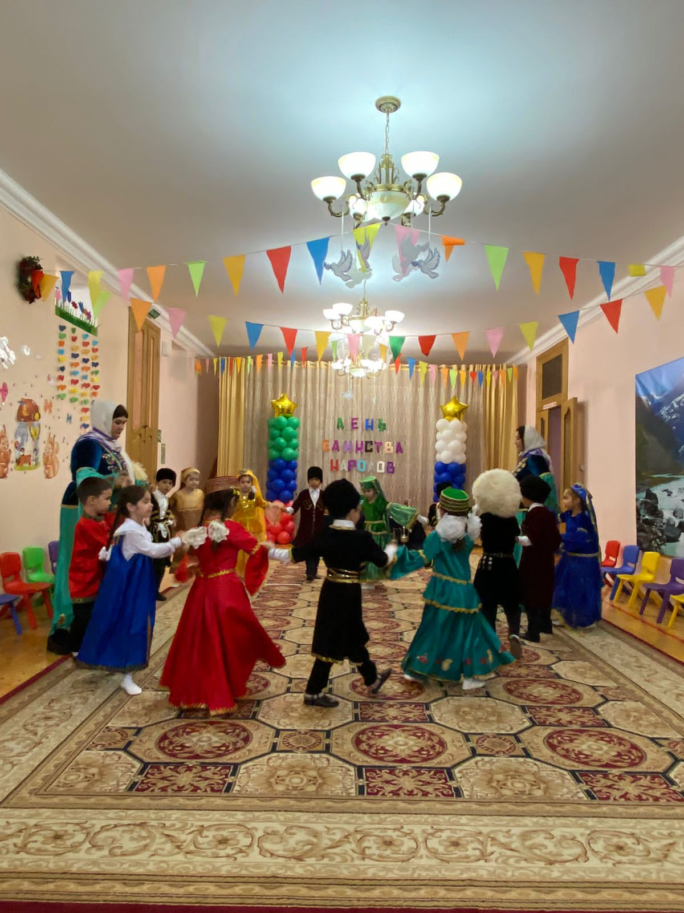

Ведущая 1: Поздравляю вас и всех дагестанцев с Днем единства народов Дагестана!
Ведущая 2: Желаю мира, добра и благополучия! Да здравствует Дагестан!».

